**RayTracing**

**运行环境配置指南**

**目录**

**环境配置2-5**

**可能报错及解决6**

**实例运行结果7+**

以Visual Studio（2019版）为例

1. **库文件准备（解压rayTracing所需库文件.zip）**

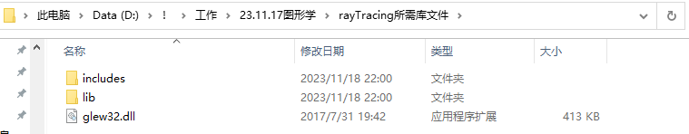

1. **创建新项目**

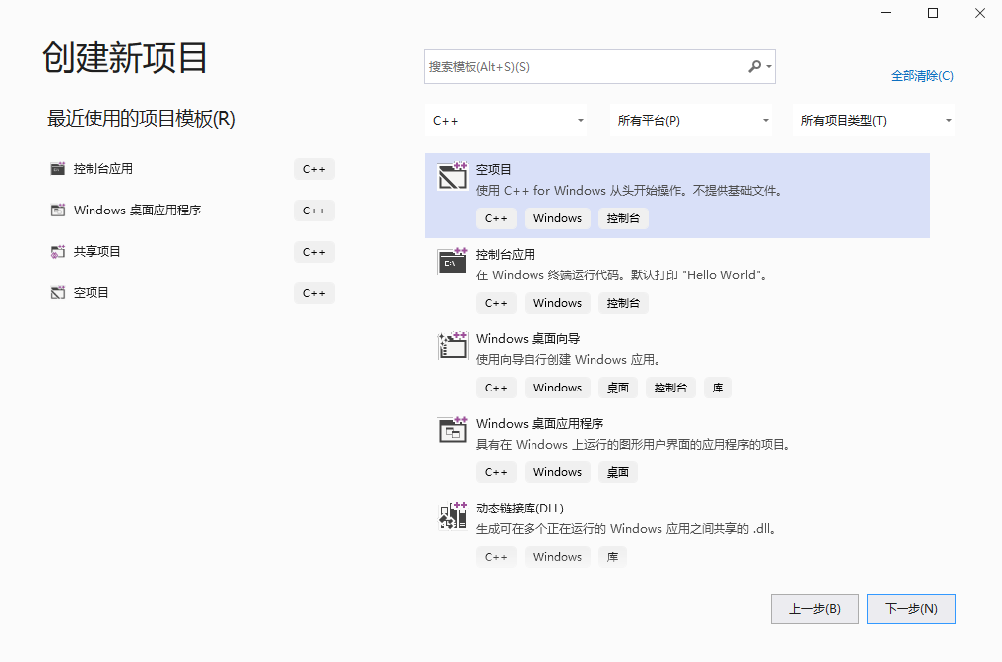

1. **根据个人情况选择x64/x86**

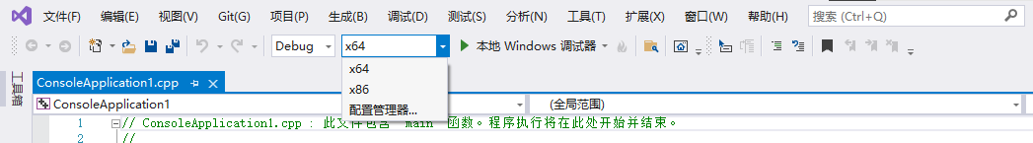

1. **把文件放入项目**

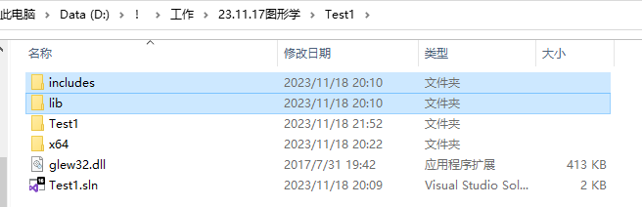

把includes，lib拖进项目即可；把glew32.dll复制到工程目录的同名子目录下

1. **配置项目属性**

我们需要**配置包含文件目录**和**链接静态库**。

1. 项目-> 属性 -> VC++目录 -> 包含目录

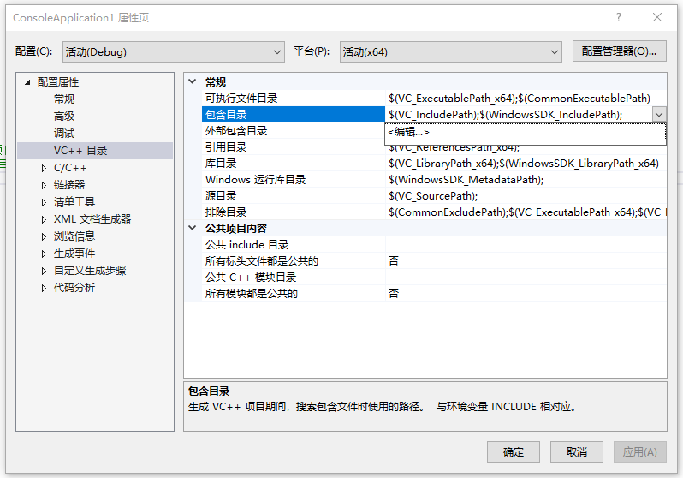

在“编辑界面”时，点击“宏”，把includes文件引入过来，后面包含头文件时候可以直接根据子文件目录引入头文件了。

$(SolutionDir)是当前项目路径。

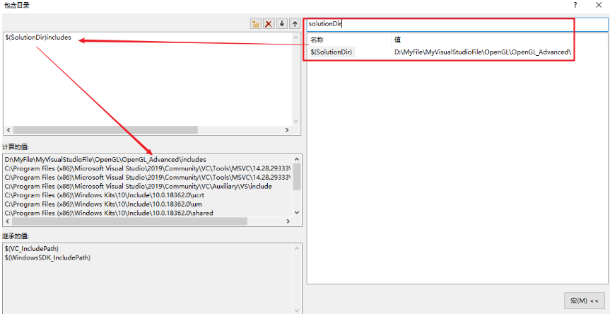

1. 项目 -> 属性 -> 连接器 -> 输入 -> 附加依赖项，添加以下3个文件名：glfw3.lib、glew32.lib、soil2-debug.lib

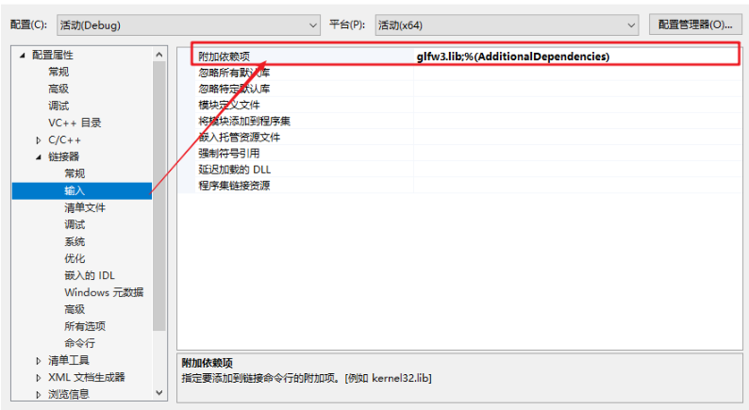

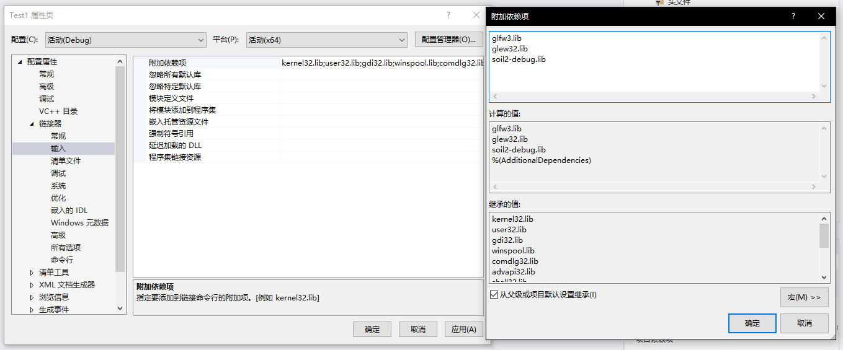

1. 项目 -> 属性 -> 连接器 -> 常规 -> 附加库目录，添加之前复制进来的lib文件夹

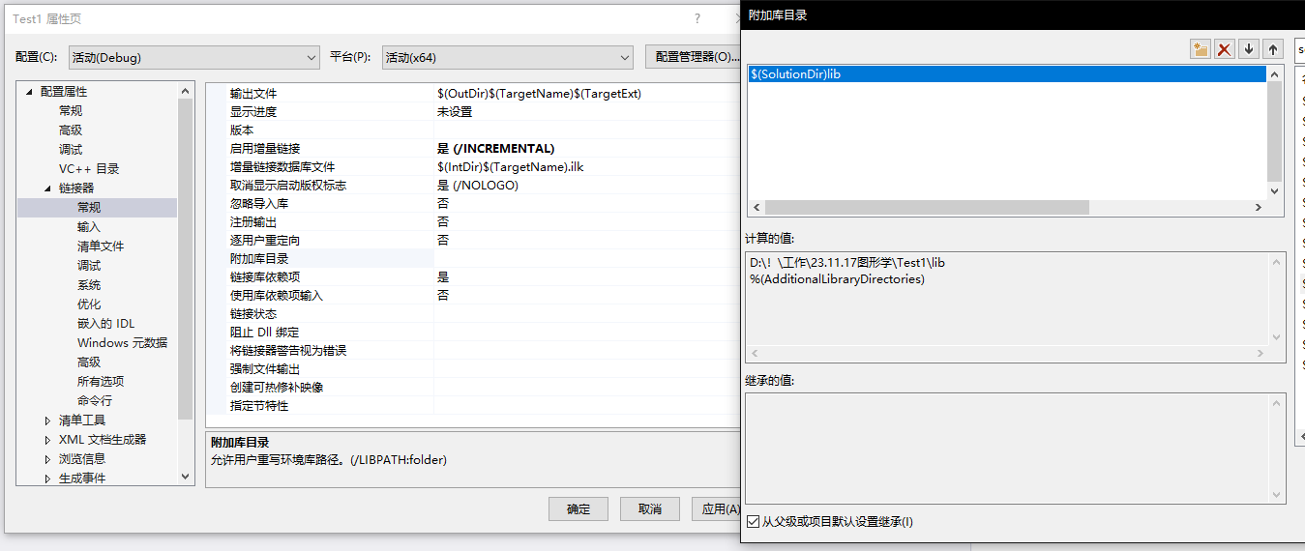

1. **运行项目**
2. 将项目中的所有文件.cpp、.h、.glsl等全部复制到工程目录的同名子目录下

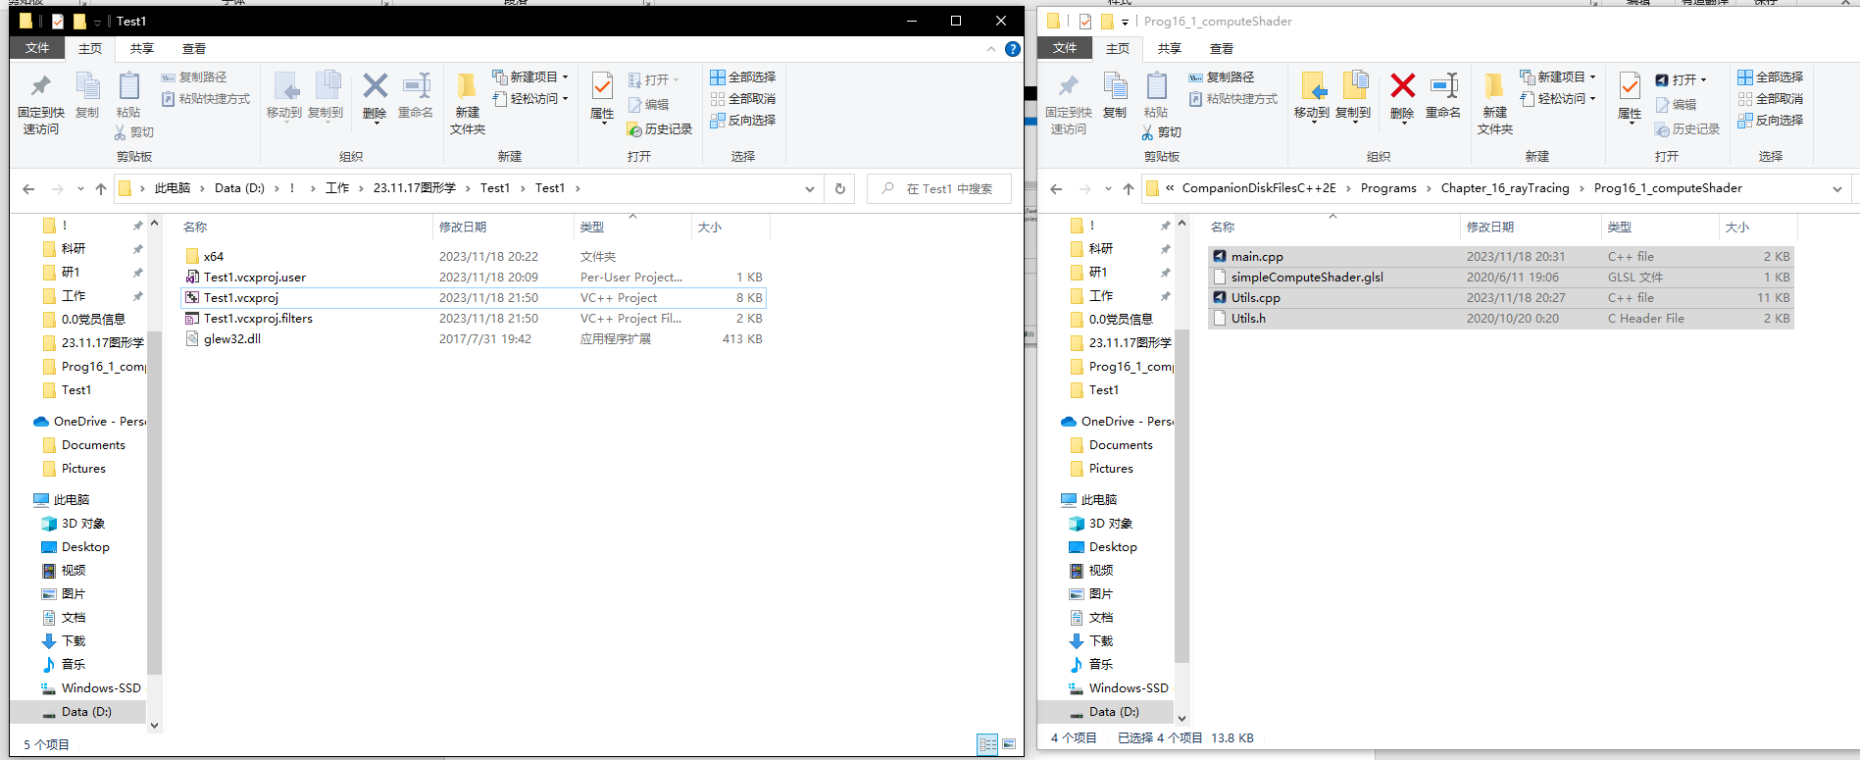

1. 在VS的解决方案资源管理器中通过添加“现有项”把.h文件放在头文件目录下，.cpp文件放在源文件目录下，其他类型文件无需添加到VS中

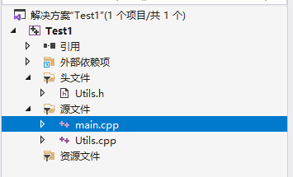

**可能报错及解决**

一、无法解析的外部符号glXXXXX

一般直接添加：项目-属性-链接器-输入：添加OpenGL32.lib

若是找不着这个，请查找该OpenGL32.lib的目录，并添加之。

例如：项目-属性-VC++目录-库目录：添加路径C:\Program Files (x86)\Microsoft SDKs\Windows\v7.0A\bin\x64（这个路径根据你们电脑的实际情况来，最后是x64文件夹即可）

二、缺glew32.dll

解决方法：在库文件的压缩包里找到 glew32.dll 并放在正确的路径下（工程目录的同名子目录）。

1. RayCasting

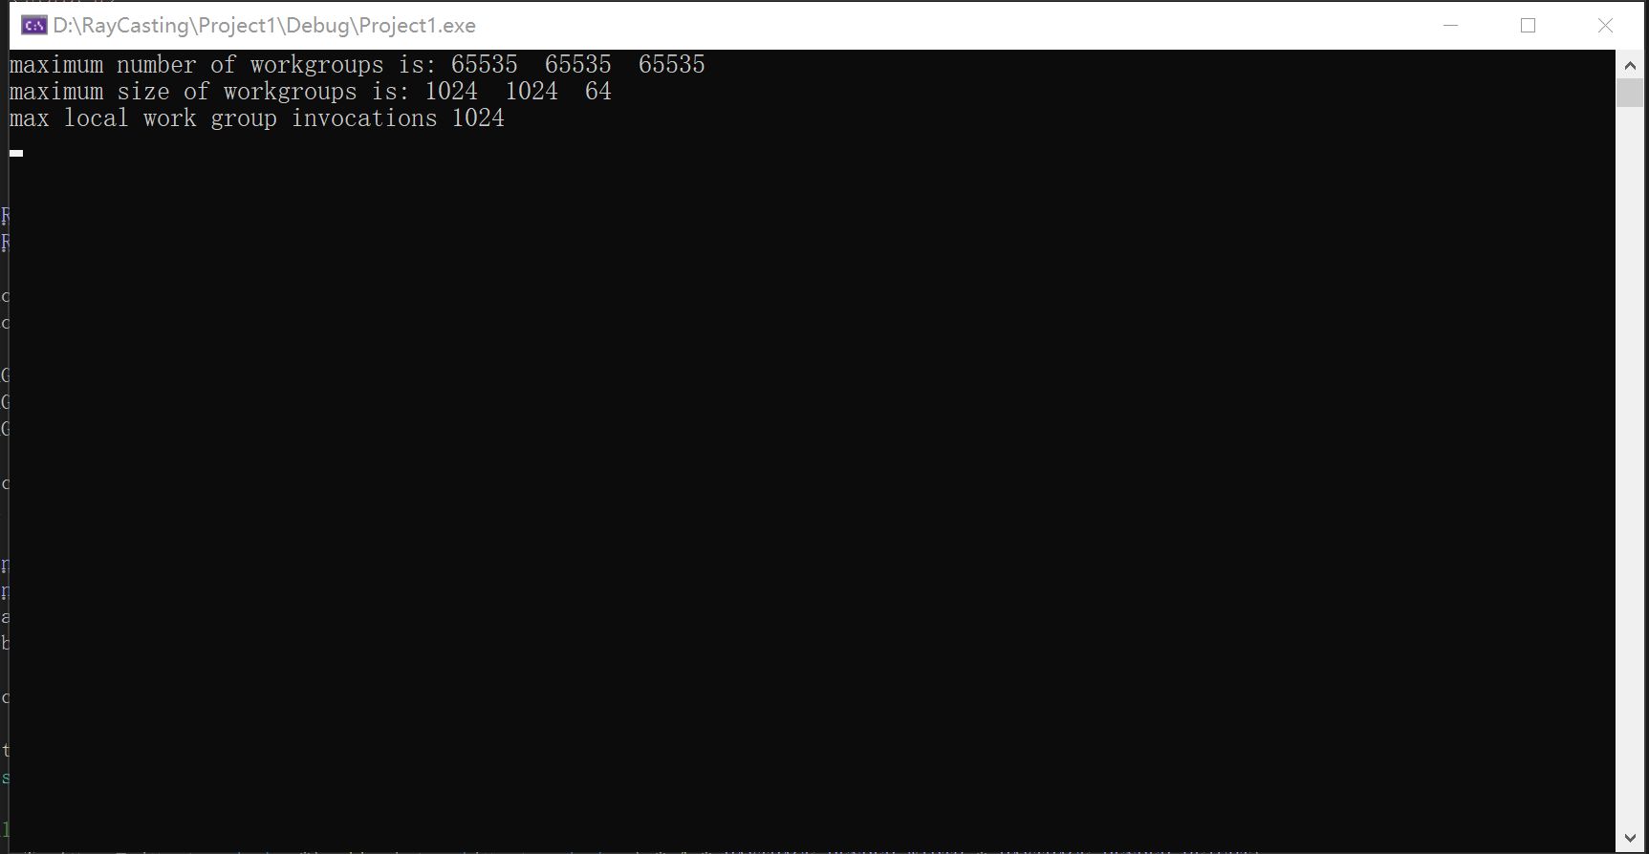

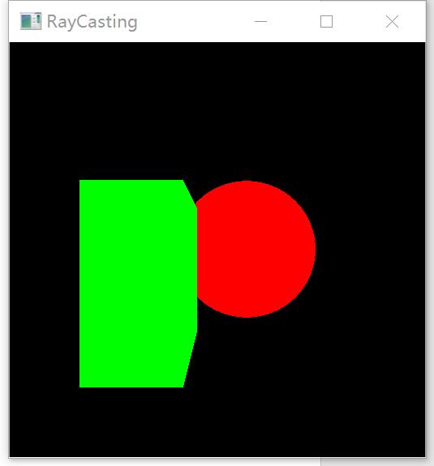

1. Recursive ray tracing

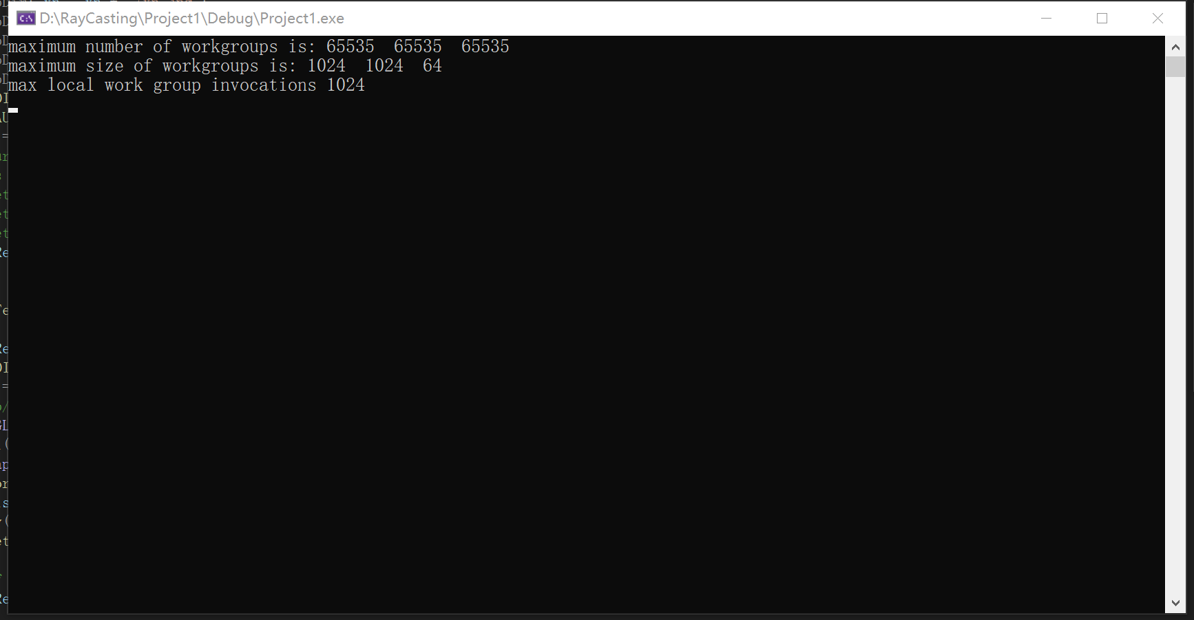

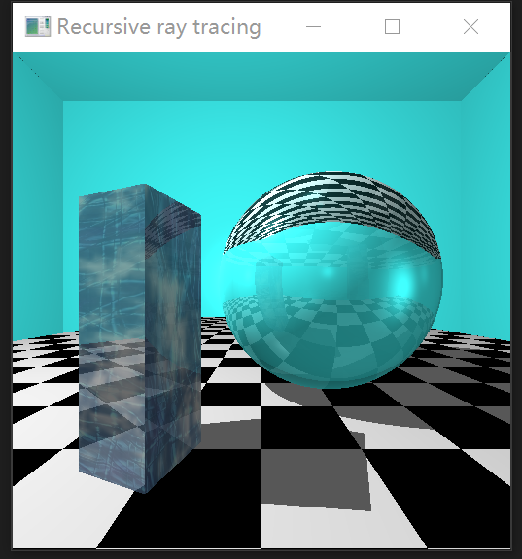

max_depth=4, 迭代4次。